Конспект урока окружающего мира, 4 класс

учитель начальных классов: Старожилова Татьяна Михайловна

1. | Учебный предмет, класс | Окружающий мир, 4 класс
2. | Тема урока | Полезные ископаемые
3. | Тип урока  Форма урока | Открытие новых знаний  Урок-исследование с элементами проектной деятельности
4. | Форма организации учебной деятельности | Групповая, фронтальная.
5. | Методы | Частично-поисковый, исследовательский.
6. | Цель урока | Раскрыть роль полезных ископаемых в деятельности человека и исследовать их свойства.
8. | Задачи урока | 1. Сформировать понятие «полезные ископаемые»; познакомить с группами полезных ископаемых и их представителями; со свойствами полезных ископаемых; их применением и способом добычи; месторождениями полезных ископаемых.  2. Воспитывать бережное отношение к природным богатствам.  3. Развивать мышление, наблюдательность, умение обобщать материал, делать выводы, выделять главное, излагать мысли логически верно.
9. | Ожидаемый учебный результат | Предметные результаты | Универсальные учебные действия
 |  | - познакомиться с полезными ископаемыми,  - освоить доступные способы изучения природы – опыт, наблюдение, сравнение;  - развитие навыков устанавливать и выявлять причинно-следственные связи в окружающем мире. | Личностные результаты:  - развитие самостоятельности и личной ответственности за свои поступки, в том числе в информационной деятельности;  - ориентация на самоанализ и самоконтроль результата, на анализ соответствия результатов требованиям конкретной задачи;  - аргументировано отстаивать свою точку зрения  регулятивные:  - планировать свои действия в соответствии с поставленной задачей и условиями её реализации,  - оценивать правильность выполнения действия требованиям данной задачи,  - адекватно воспринимать предложения и оценку учителя, товарищей;  - аргументировано находить и объяснять свои ошибки,  - определять степень успешности выполнения своей работы и работы других обучающихся  познавательные:  - строить сообщения в устной и письменной форме;  - строить логическое рассуждение, включающее установление причинно-следственных связей;  - решать проблемы в нестандартных ситуациях, опираясь на имеющиеся знания  коммуникативные:  - учитывать разные мнения и интересы и обосновывать собственную позицию;  - развитие навыков сотрудничества со взрослыми и сверстниками в разных социальных ситуациях, умения не создавать конфликтов и находить выходы из спорных ситуаций;  - осуществлять взаимный контроль и оказывать в сотрудничестве необходимую взаимопомощь
10. | Оборудование и материалы | компьютер, проектор, экран, учебники, тетради, листы с заданиями, тесты, карточка-инструкция по изучению свойств полезных ископаемых, словари, энциклопедии  для опыта: образцы полезных ископаемых, оборудование для опытов, лупа или микроскоп, компас

Ход урока
Этап урока | Содержание урока
I.Организационный момент.  Психологический настрой.  (Мотивация, самоопределение  к деятельности) | Прозвенел звонок весёлый  Мы начать урок готовы  Будем слушать рассуждать  И друг другу помогать  звучит 1 куплет песни В. Шаинского «Когда мои друзья со мной»  Ответы на трудные вопросы интереснее искать одному или с друзьями? Посмотрите друг на друга, улыбнитесь, пожелайте удачи.  Вместе с веселой песней и с друзьями мы сегодня отправляемся в путь за новыми знаниями.  – Ребята, сегодня у нас необычный урок окружающего мира. Вы сделаете несколько маленьких, но очень важных открытий. Я желаю вам узнать на уроке что-то новое, увидеть удивительное в природе. А чтобы всё успеть, нужно работать быстро, дружно, прислушиваться к мнению товарищей, но уметь отстаивать свою точку зрения. Вы готовы к открытиям?
II. Актуализация опорных знаний.  Выявление места и причины затруднения | Из какой сказки этот эпизод? Каменный цветок  -По мотивам уральских сказов какого писателя был создан этот фильм? Павла Петровича Бажова  Фильм был создан в 1946 году. Сразу же после какого великого события? Победы над фашисткой Германией  И во время войны, и в послевоенные годы страна особенно нуждалась в подземных богатствах.  Почему? Для вооружения  Для восстановления после разрухи  Издавна тайны недр Земли интересовали человека  - А вам интересно, что там внутри нашей планеты?  - Посмотрите на нашу Землю. Богата и разнообразна природа нашей Земли.  Без каких природных богатств не может существовать человек?(Воздух, вода, почва).  В моём ларце много интересного. Рассмотрите предметы, находящиеся в нём.  Д: В ларце находятся: кусочек мела, глиняная фигурка, металлическая проволока, кусочек кирпича, фигурка из стекла, духи, баночка с машинным маслом, аспирин.  У: Из чего сделаны эти предметы?  (Дети высказывают предположения, но не все предметы дети могут определить. Откладывают в сторону, то, что не знают. Возникают вопросы.)  У: Подумайте, по какому принципу объединены предметы в ларце?  Д: Для изготовления всех предметов использовались полезные ископаемые  - Верно. Так какой же будет тема нашего урока?  - Верно – полезные ископаемые  А всё ли мы знаем о полезных ископаемых?  А что нам еще нужно узнать о полезных ископаемых?  1. Что такое « Полезные ископаемые»?  2.Свойства полезных ископаемых?  3. Где и как их добывают?  4. Как люди используют в своей деятельности?  - Какова цель нашего урока? (Изучить полезные ископаемые)
Ш. Целеполагание и постановка учебной задачи. Сообщение темы. | У: Изучая полезные ископаемые, мы должны будем ответить на два проблемных вопроса.  Проблема:  1. Можно ли обойтись без полезных ископаемых?  2. По ошибке или по праву оказались в ларце некоторые предметы?  -А сейчас, ребята, я предлагаю проявить вам смекалку и отгадать профессию, которая тесно связана с темой нашего урока.  Слайд(ребус) Отгадывают.  - А кто такой геолог?  «геолог» - это специалист, который занимается поиском месторождений полезных ископаемых.  «месторождения» - это места, где в глубинах земли или на ее поверхности залегают полезные ископаемые. Ищут эти месторождения геологи.  (песня)  Геолог, пришёл в вашу научную лабораторию и принёс с собой задания.  Сегодня я предлагаю вам побывать начинающими геологами, работающими в научной лаборатории. Вы будете – научными сотрудниками. Я жду от вас интересных идей, активности, надеюсь на сотрудничество.  Итак, мы будем работать группой-бригадой.  - Какой первый шаг, для слаженной работы в группах надо сделать, чтобы найти ответы на все поставленные вопросы?  Сегодня мы отправимся в лагерь геологов, чтобы дойти до лагеря , нужно выполнить все задания(Картина)  Перед нами гора незнания , вы готовы эту гору сегодня преодолеть?  Чтобы узнать какой путь нам нужно преодолеть, нужно решить задачу.  Задача: Чтобы добраться до места лагеря геологов, нам сначала необходимо пройти пешком 50 км, затем проехать на лошадях 75 км км и проехать на автомобиле 75 км .Узнайте какое расстояние мы должны преодолеть. (на доске иллюстрации: равнина 200 км,  Ребята, а какая тема нашего урока ?  полезное ископаемое  А как мы можем узнать, что такое полезные ископаемые , о их свойствах? (проведём практическую работу)  А какое вы сегодня будете исследовать ,узнаете его название, расшифровав запись.  Вычеркните буквы, которых нет в русском языке.  R RР J D S У V ДN NА Z (руда)  ПVNЕJLGС WQО К(песок)  RГYЛ IИJН А(глина)  УZVNР W ГUI О D Л NZSЬ(уголь)  RFНDJVZЕLGФFТFЬ(нефть)  Вы будете решать поставленные перед вами учебные задачи, результаты своей проектной работы оформите в выпуске газеты «Юный геолог».  В газете есть разные рубрики. Вы выполняете задание и оформляете отчет о своей работе в газете, поместив его в нужную рубрику.  Распределите роли в группе:  Бригадир - геологов получает конверт с материалом для исследования.  чтец – читает инструкционную карту;  исследователь – проводит опыты;  оформитель – записывает, наклеивает полученную информацию;  докладчик – выступает с отчётом о своей работе  Бригадир - геологов сейчас получит конверт с материалом для исследования.
IV. Открытие нового знания  Практическая работа. Исследование. Работа в группах. | ФИЗМИНУТКА.  Мы геологами станем  Да? – да! ( хлопок над головой).  Будут все гордиться нами.  Да? – да! ( хлопок над головой).  Что ждет нас впереди?  Высокая гора (показывают руками),  Бурная река (показывают руками)  Ее не обойдешь (топают ногами),  Ее не проплывешь (плывут),  Ее не пролетишь (крылья),  Надо напрямик.  Все мы сможем, все сумеем  И своей достигнем цели.  Да? – да! ( хлопок над головой).  - Почему нужно беречь полезные ископаемые?  Д: Количество полезных ископаемых постепенно уменьшается, а их запасы в недрах земли не пополняются.  - Итак, в нашей научной лаборатории остались нерешёнными две проблемы:  1. Можно ли обойтись без полезных ископаемых?  2. По ошибке или по праву оказались в ларце некоторые предметы? (видео)  Предметы исследования: полезные ископаемые.  Предположения:  1.1) да, можно;  2) нет, нельзя  2. 1) да, по ошибке;  2) нет, по полному праву, эти предметы сделаны из полезных ископаемых.  Загадка о полезном ископаемом  В воде родится, а воды боится?  Опыт  Налить в банку горячую воду и насыпаем 4 ложки соли, хорошо перемешиваем, привяжите к снежинке шуруп, чтобы она не всплывала, а с другой стороны карандаш сверху накройте картоном, поставьте банку в тёплое место и ежедневно наблюдайте за ростом кристаллов.  Посмотрите на предметы из ларца, которые вы отставили в сторону.  Они оказались там по ошибке?  (нет, по полному праву, эти предметы сделаны из полезных ископаемых)  - Какие задачи ставили в начале урока?  - Как вы думаете, справились ли мы на уроке с поставленной задачей?  – Какая учебная цель стояла у нас на уроке?  -Сегодня мы с вами попробовали быть геологами. Может кто-то из вас в будущем станет настоящим геологом, но пусть в вашей памяти останется наш урок-поиск, с трудными заданиями которого вы прекрасно справились. И удостоверение «Юный геолог», которое вы сейчас получите, подтверждение этому (вручение удостоверений).  Вот и я предлагаю вам
VIII. Рефлексия | Кто считает, что он достиг цели в полном объеме, на уроке у вас всё получилось, возьмите полезное ископаемое, и разместите на территории горы Знаний.
IX. Информация о домашнем задании. | Поднимите руку те, кому захотелось после урока узнать больше о полезных ископаемых. Много еще полезных ископаемых на земле, и я предлагаю вам приготовить сообщение о любом из них по плану (ребята по желанию берут карточки).

Тест (распечатан на листах).
Ф.И.____________________________
Подчеркни верный ответ.
Тест.
1. Какие из полезных ископаемых используют в строительстве?
а) песок, глину
б) гранит, торф
в) уголь, соль
2. Какие из полезных ископаемых служат топливом?
а) нефть, руда
б) уголь, торф
в) известняк, газ
3. Какие полезные ископаемые добывают при помощи буровых установок?
а) гранит, песок
б) уголь, руда
в) нефть, газ
4. Люди какой профессии отыскивают месторождения полезных ископаемых?
а) строители
б) геологи
в) шахтёры
5. Среди перечисленных полезных ископаемых выбери то, которое добывают Курской области:
а) каменный уголь
б) нефть
в) железная руда

- Давайте смоделируем ситуацию «магнитной аномалии»!
(ученик берёт компас, другой ученик берёт большой кусок железной руды; наблюдают, как ведёт себя стрелка компаса).
- Добывают железную руду в нашей Курской области в городе Железногорске. И самолёты над этим городом не летают!!! Почему??? (Ответы детей)

- Поднимите руку те, кому захотелось после урока узнать больше о полезных ископаемых. Много еще полезных ископаемых на земле, и я предлагаю вам приготовить сообщение о любом из них по плану (ребята по желанию берут карточки).

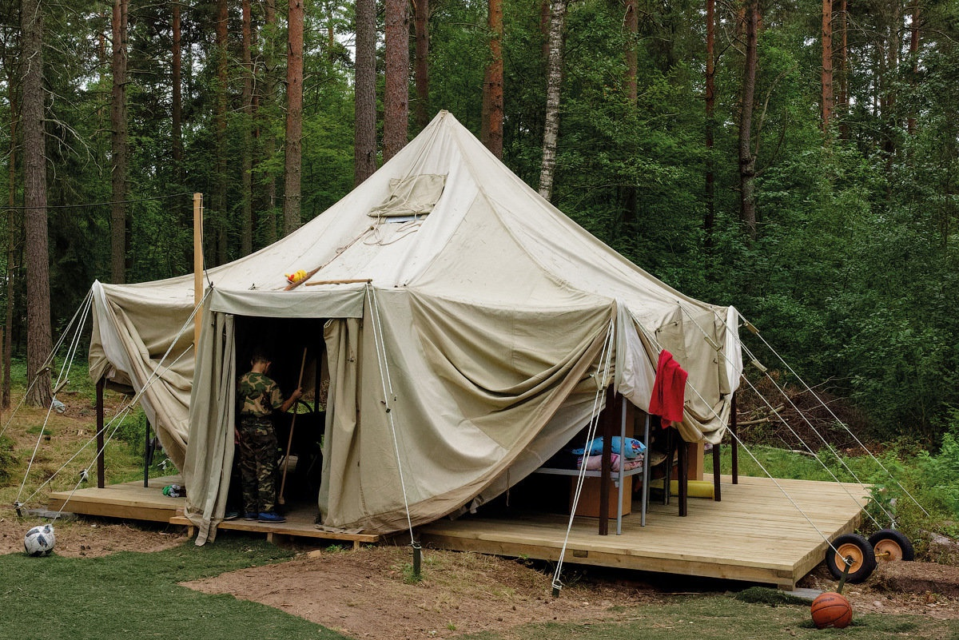

Загадка о полезном ископаемом
В воде родится, а воды боится?

Опыт
Налить в банку горячую воду и насыпаем 4 столовые ложки соли, хорошо перемешиваем, привяжите к снежинке шуруп, чтобы она не всплывала, а с другой стороны карандаш сверху накройте картоном, поставьте банку в тёплое место и ежедневно наблюдайте за ростом кристаллов.

1 рубрика
«Это надо знать!»

2 рубрика
«Юные художники»

3 рубрика
«Хотя и трудно, но нужно…»

4 рубрика
«Это надо знать»

5 рубрика
«А вот у нас…»
Распределите роли в группе:
Бригадир - геологов получает конверт с материалом для исследования.
чтец – читает инструкционную карту;
исследователь – проводит опыты;
оформитель – записывает, наклеивает полученную информацию;
докладчик – выступает с отчётом о своей работе.

Распределите роли в группе:
Бригадир - геологов получает конверт с материалом для исследования.
чтец – читает инструкционную карту;
исследователь – проводит опыты;
оформитель – записывает, наклеивает полученную информацию;
докладчик – выступает с отчётом о своей работе.
Что такое « Полезные ископаемые»?
Свойства полезных ископаемых?
Где и как их добывают?
Как люди используют в своей деятельности?
Распределите роли в группе:
Бригадир - геологов получает конверт с материалом для исследования.
чтец – читает инструкционную карту;
исследователь – проводит опыты;
оформитель – записывает, наклеивает полученную информацию;
докладчик – выступает с отчётом о своей работе.
Распределите роли в группе:
Бригадир - геологов получает конверт с материалом для исследования.
чтец – читает инструкционную карту;
исследователь – проводит опыты;
оформитель – записывает, наклеивает полученную информацию;
докладчик – выступает с отчётом о своей работе.

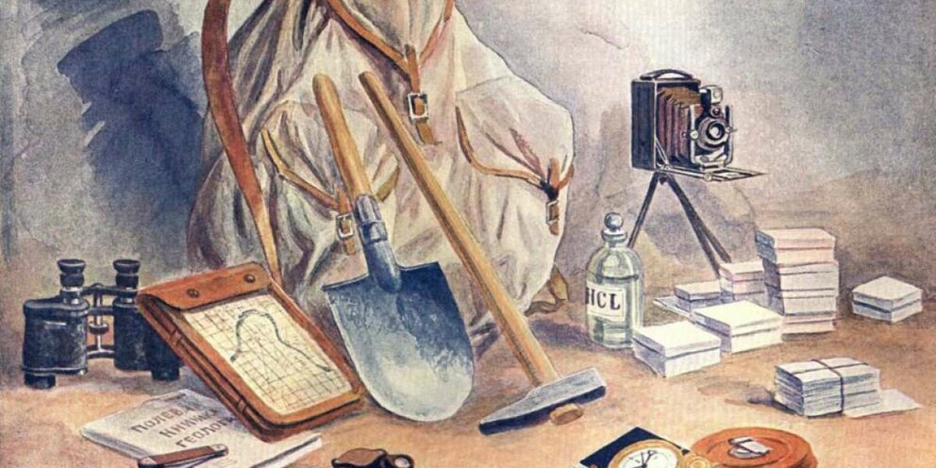

Пришла пора оценить свою работу.
- Посмотрите, ребята, на рисунок. Кто изображён? (на доске рисунок - геолог около гор, где горы разной высоты) А как вы считаете, какого уровня достигли вы сегодня на уроке, на какую поднялись высоту? (дети прикрепляют смайликов)
3. - Поднимите руку те, кому захотелось после урока узнать больше о полезных ископаемых. - Дома, ребята,

Магнитная аномалия - явление, нарушающее показания компаса. Стрелка своими концами показывает север и юг. Но если в недрах земли имеются залежи магнитного железняка, то они действуют на магнитную стрелку, и она отклоняется в любом другом направлении.

